Министерство науки и образования РФ
Федеральное государственное бюджетное учреждение
высшего образования
«Тверской государственный технический университет»
(ТвГТУ)
Кафедра программного обеспечения

Отчет по практической работе №4
По дисциплине: «Анализ больших данных»
Тема: «Работа с библиотеками AutoML»

Выполнил:
студент группы
Б.ПИН.РИС - 22.06
Дутиков А.Д,

Проверила:
старший преподаватель
кафедры ПО
Корнеева Е.И.

Тверь 2026
Оглавление
Формулировка задач 3
Вариант 5
Ссылка на репозиторий 6
Описание проделанной работы 7
Описание данных и требования к запуску 7
Используемые библиотеки и функции 7
Интерфейс 13
Описание серверной части 15
Описание веб-проекта 17
Описание модели 18
Описание моделей AutoML 21
Сравнение базовой модели и AutoML 23
Заключение 27
Список литературы 30

Формулировка задач
Цель проекта:
Изучить возможности автоматизированных инструментов машинного обучения (AutoML) и применить один из фреймворков для задачи классификации исхода матчей League of Legends, а также сравнить полученные результаты с моделью, настроенной вручную.
Задачи работы
- Изучить принципы работы AutoML для табличных данных.
- Выбрать и установить один из инструментов AutoML (например, PyCaret / H2O AutoML / Auto-sklearn).
- Подготовить данные:
  - выполнить очистку данных;
  - обработать пропуски;
  - закодировать категориальные признаки;
  - разделить данные на обучающую и тестовую выборки.
- Настроить AutoML:
  - определить целевую переменную;
  - выбрать набор моделей;
  - задать параметры автоматического подбора.
- Провести обучение моделей с использованием AutoML.
- Оценить качество полученных моделей по метрикам:
  - Accuracy
  - Precision
  - Recall
  - F1-score
- Сравнить результаты AutoML с моделями, обученными вручную (логистическая регрессия, случайный лес, градиентный бустинг).
- Интегрировать AutoML в серверную часть проекта на FastAPI.
- Реализовать возможность выбора режима обучения (стандартное ML или AutoML) в интерфейсе Streamlit.
- Отобразить в веб-приложении:
  - список обученных моделей;
  - метрики качества;
  - лучшую выбранную модель.
Требования к проекту
- Проект должен быть реализован локально.
- Все файлы проекта должны быть:
  - Программные файлы (.py или .ipynb).
  - README.md с описанием проекта.
- README.md должен содержать:
  - Название приложения.
  - Описание проекта.
  - Инструкции по запуску проекта и базы данных.

Вариант
Вариант работы – 8.
Программа работает с датасетом по игре League of Legends - League of Legends Ranked Matches.
Ссылка на датасет:
https://www.kaggle.com/datasets/paololol/league-of-legends-ranked-matches

Ссылка на репозиторий
https://github.com/DSKuro/AnalyseDataLabs

Описание проделанной работы

Описание данных и требования к запуску
В данной лабораторной работе используется датасет по игре League of Legends. Ссылка на датасет:
https://www.kaggle.com/datasets/paololol/league-of-legends-ranked-matches/data
Для установки библиотеки PySpark необходимо установить Java на компьютер и указать путь в системные переменные как JAVA_HOME. Далее необходимо либо установить PySpark через официальный сайт (https://spark.apache.org/docs/latest/api/python/index.html), либо через установщик пакетов python. Также стоит учитывать, что для работы с PySpark необходимо установить Python версии не выше 3.9.
Для работы в папке проекта должна располагаться выгруженная модель model.pkl. В случае её отсутствия предварительно необходимо запустить файл train_model.py, который самостоятельно сгенерирует модель.
Для запуска fastapi используется команда python -m uvicorn main:app.
Для запуска интерфейса используется команда streamlit run app.py.

Используемые библиотеки и функции
Используемые библиотеки
PySpark (Spark DataFrame API) — применяется для обработки больших объёмов данных с использованием распределённых вычислений и SQL-подобных операций над DataFrame.
Библиотека Pandas используется для работы с табличными данными на стороне Python. В рамках проекта применяется для преобразования данных из формата Spark DataFrame в Pandas DataFrame, подготовки данных для визуализации, формирования таблиц и передачи данных в модель машинного обучения.
Streamlit применяется для разработки интерактивного веб-приложения, предназначенного для визуализации результатов исследовательского анализа данных. Библиотека позволяет отображать таблицы, графики, текстовую информацию, а также реализовывать пользовательский ввод и интерактивные элементы интерфейса.
Модуль pickle используется для сериализации и десериализации объектов Python. В проекте применяется для сохранения обученной модели машинного обучения и вычисленных метрик качества в файл, а также для их последующей загрузки в веб-приложении.
Библиотека Scikit-learn применяется для реализации моделей классического машинного обучения. В рамках проекта используется для обучения модели логистической регрессии, разделения данных на обучающую и тестовую выборки, а также для оценки качества модели с помощью стандартных метрик классификации.
FastAPI применяется для разработки серверной части проекта и реализации REST API, отделяя логику обработки данных и модели от интерфейса. Библиотека позволяет создавать эндпоинты для получения данных, обработки запросов пользователя и предсказаний модели машинного обучения. FastAPI обеспечивает валидацию входных данных с помощью Pydantic, быструю обработку запросов и лёгкую интеграцию с фронтендом (например, с Streamlit).
С помощью FastAPI можно:
- Создавать эндпоинты GET и POST для передачи данных и получения результатов.
- Валидировать и структурировать входные данные через Pydantic models.
- Вызывать обученные модели машинного обучения и возвращать предсказания.
- Обеспечивать обмен данными между сервером и фронтендом в формате JSON.
- Локально запускать сервер и интегрировать его с любым веб-интерфейсом.
Библиотека scikit-learn применяется для реализации моделей классического машинного обучения. В рамках проекта используется для обучения модели логистической регрессии, случайного леса и градиентного бустинга, разделения данных на обучающую и тестовую выборки, а также для оценки качества модели с помощью стандартных метрик классификации (Accuracy, Precision, Recall, F1-score, ROC-AUC).
Технология AutoML (Automated Machine Learning) применяется для автоматизации процесса выбора алгоритма машинного обучения, подбора гиперпараметров и сравнения моделей без необходимости ручной настройки. В рамках проекта AutoML используется для автоматического поиска наилучшей модели классификации исхода матча, что позволяет повысить качество прогнозирования и сократить время разработки.
Библиотека PyCaret используется в качестве инструмента AutoML для работы с табличными данными. Она позволяет автоматически выполнять предварительную обработку данных, обучение нескольких моделей, их сравнение по метрикам качества, настройку гиперпараметров и выбор лучшей модели. В проекте PyCaret интегрирована в серверную часть (FastAPI) и обеспечивает возможность автоматического переобучения модели с последующим сохранением и использованием в веб-приложении Streamlit для предсказания исхода матчей.
Основные функции и методы Streamlit
set_page_config()
Настраивает параметры страницы веб-приложения, такие как заголовок и макет.
title()
Отображает главный заголовок приложения.
header()/subheader()
Используются для логического разделения интерфейса на тематические блоки.
markdown()
Позволяет выводить форматированный текст с использованием Markdown-разметки.
dataframe()
Отображает табличные данные в интерактивном виде.
line_chart()
Используется для построения линейных графиков на основе табличных данных.
bar_chart()
Применяется для визуализации вероятностей предсказания в виде столбчатой диаграммы.
number_input()
Создаёт поле ввода числовых данных пользователем.
button()
Реализует интерактивную кнопку для запуска предсказания модели.
metric()
Отображает числовые показатели качества модели в компактном виде.
success()/error()
Используются для визуального отображения результата предсказания.
caption()
Добавляет поясняющий текст к элементам интерфейса.
Основные функции и методы Scikit-learn
train_test_split()
Разделяет набор данных на обучающую и тестовую выборки.
LogisticRegression()
Реализует модель логистической регрессии для решения задачи бинарной классификации.
fit()
Используется для обучения модели на обучающей выборке.
predict()
Выполняет предсказание класса для новых данных.
predict_proba()
Возвращает вероятности принадлежности объекта к каждому классу.
accuracy_score()
Вычисляет долю корректных предсказаний модели.
precision_score()
Оценивает точность предсказаний положительного класса.
recall_score()
Определяет полноту выявления положительного класса.
f1_score()
Вычисляет гармоническое среднее между точностью и полнотой.
roc_auc_score()
Оценивает качество модели на основе ROC-кривой.

Основные функции и методы FastAPI
FastAPI применяется для разработки серверной части проекта, реализации REST API и обработки запросов от фронтенда.
- FastAPI(). Создаёт экземпляр приложения FastAPI, через который определяются все эндпоинты и логика работы сервера.
- @app.get("/path") / @app.post("/path"). Декораторы для определения эндпоинтов GET и POST, которые обрабатывают запросы клиента.
- Request / Response. Объекты для работы с входящими HTTP-запросами и формированием ответов.
- pydantic.BaseModel. Позволяет описывать структуру данных, передаваемых в POST-запросах, и автоматически проверять корректность типов и обязательных полей.
- app.run() / uvicorn.run(). Запуск сервера FastAPI локально для обработки запросов.
- JSON-ответы. Эндпоинты FastAPI возвращают данные в формате JSON, что позволяет фронтенду (например, Streamlit) легко получать результаты предсказаний или статистики.
Основные функции и методы PyCaret
Библиотека PyCaret является инструментом AutoML для работы с табличными данными и значительно упрощает процесс обучения моделей.
В приведённом коде используются следующие основные функции:
setup()
Инициализирует эксперимент машинного обучения. Выполняет автоматическую подготовку данных:
- определяет тип задачи (регрессия/классификация);
- настраивает кросс-валидацию (параметр fold);
- задаёт список числовых признаков (numeric_features);
- управляет нормализацией (normalize);
- отключает или включает дополнительные опции (feature_selection, polynomial_features и др.).
compare_models()
Автоматически обучает несколько моделей и сравнивает их по выбранной метрике.
pull()
Возвращает таблицу результатов последнего выполненного действия (leaderboard моделей). Используется для получения метрик качества:
finalize_model()
Дообучает выбранную лучшую модель на всём датасете (объединяя train и test).
Это необходимо перед сохранением модели и использованием в продакшене.
save_model()
Сохраняет обученную модель в файл формата .pkl:
save_model(final_model, model_path)
Позволяет:
- загрузить модель в FastAPI
- использовать её для предсказаний в Streamlit

Интерфейс
В данной лабораторной работе реализован веб-интерфейс. Интерфейс начинается с небольшого описания проекта:

Далее идёт раздел EDA с табличным описанием запросов с pyspark:
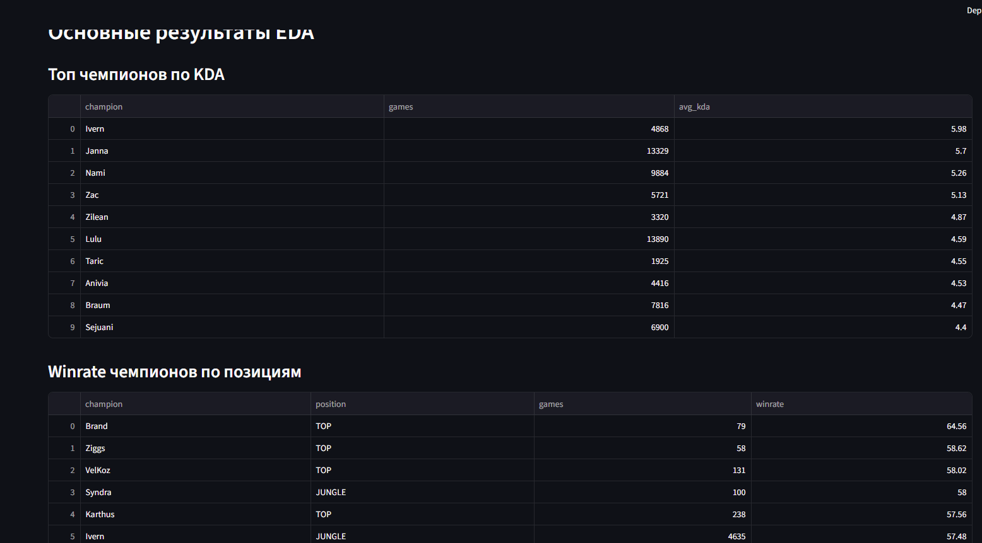
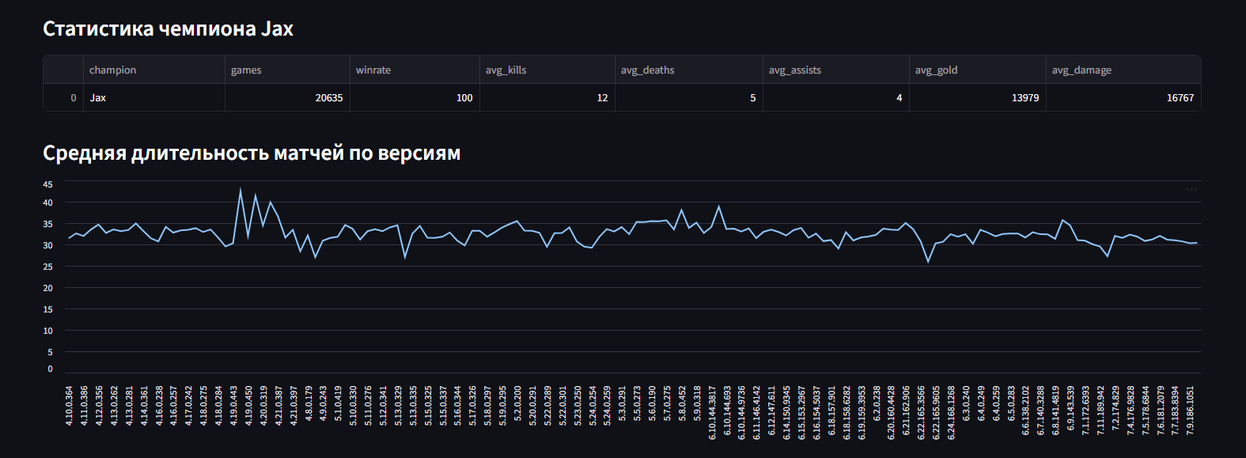
Далее идёт раздел с обучением модели, где можно выбрать основные параметры для предсказания, получить результат, а также просмотреть основные оценки модели:
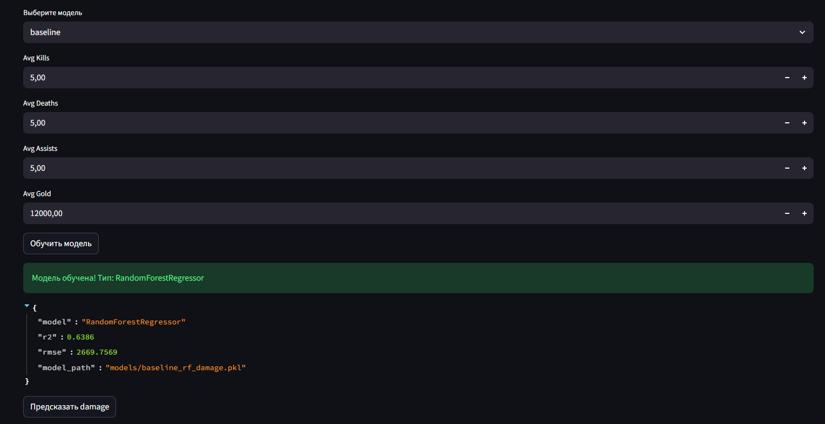
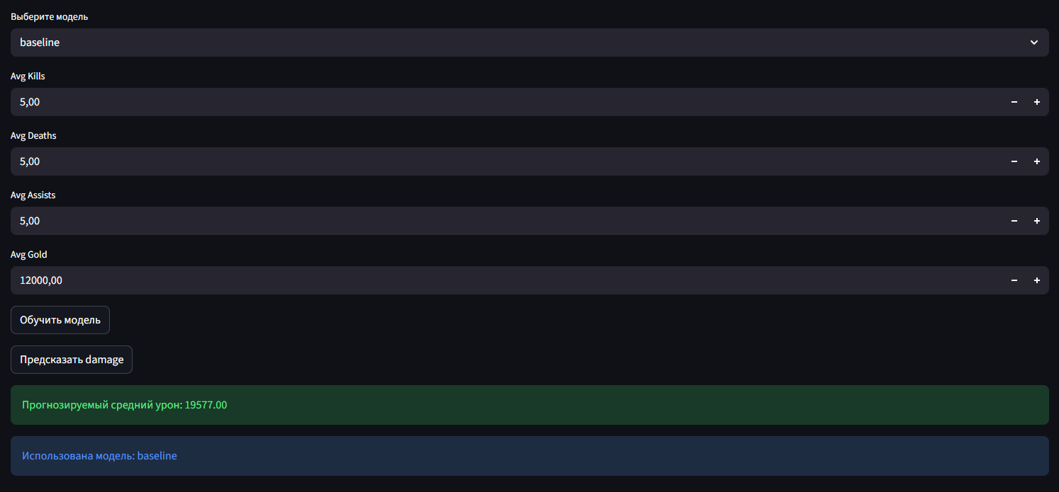

Описание серверной части
Файл main.py реализует серверную часть веб-приложения для предоставления результатов аналитики и работы модели машинного обучения через REST API. Приложение разработано с использованием фреймворка FastAPI.
При запуске сервера выполняется инициализация приложения, настройка маршрутов и подключение модулей API. В структуре проекта используется механизм APIRouter, который объединяет все аналитические эндпоинты под префиксом /analytics и логически группирует их в отдельный функциональный блок. Также при старте приложения создаётся Spark-сессия для выполнения аналитических запросов с использованием Apache Spark.
Серверная логика организована в виде набора REST-эндпоинтов, обращающихся к функциям, реализованным в сервисном слое (lol_services.analytics). Данный слой инкапсулирует Spark-запросы и отвечает за загрузку данных и выполнение аналитических вычислений.
Реализованы следующие основные эндпоинты аналитики:
- GET /analytics/kda — получение чемпионов с наивысшим показателем KDA;
- GET /analytics/winrate-by-position — процент побед по игровым позициям;
- GET /analytics/champion/{name} — детальная статистика по выбранному чемпиону;
- GET /analytics/participants/count — общее количество участников матчей;
- GET /analytics/damage — средний нанесённый урон;
- GET /analytics/match-duration — средняя продолжительность матчей;
- GET /analytics/bans — наиболее часто запрещаемые чемпионы.
Каждый эндпоинт вызывает соответствующую Spark-функцию. Полученные результаты в формате Spark DataFrame преобразуются в JSON, что позволяет клиентскому приложению (например, Streamlit) получать структурированные данные для дальнейшей визуализации в виде таблиц и графиков.
В части, посвящённой машинному обучению, при запуске сервера из файла model.pkl с помощью pickle загружается обученная модель логистической регрессии и сохранённые метрики качества. Для валидации входных данных используется модель PlayerStats, наследуемая от Pydantic BaseModel, которая описывает структуру входного запроса:
- kills
- deaths
- assists
- gold
Эндпоинт POST /analytics/predict принимает JSON-запрос с игровыми показателями, формирует вектор признаков и передаёт его в модель для получения прогноза. В ответ возвращаются:
- предсказанный исход матча (0 — поражение, 1 — победа);
- вероятность победы (prob_win);
- вероятность поражения (prob_lose).
При необходимости может быть добавлена текстовая интерпретация результата, основанная на рассчитанных вероятностях.
Дополнительно реализован эндпоинт GET /analytics/metrics, который возвращает сохранённые метрики качества модели: Accuracy, Precision, Recall, F1-score, ROC-AUC и псевдо-метрику R². Это позволяет клиентской части получать актуальные показатели эффективности модели без повторного пересчёта.
Завершение работы сервера сопровождается корректным закрытием Spark-сессии через механизм событий жизненного цикла приложения (startup/shutdown), что обеспечивает освобождение системных ресурсов и стабильность работы системы.
Таким образом, FastAPI в рамках проекта выполняет роль серверного уровня архитектуры, обеспечивая маршрутизацию запросов, валидацию входных данных, выполнение аналитических вычислений и предоставление результатов машинного обучения внешним клиентам через стандартизированный REST-интерфейс.

Описание веб-проекта
Файл app.py реализует веб-приложение для визуализации результатов исследовательского анализа данных и демонстрации работы модели машинного обучения. Приложение разработано с использованием библиотеки Streamlit.
В начале работы приложения выполняется настройка параметров страницы, после чего отображается заголовок и текстовое описание проекта. Далее инициализируется Spark-сессия, необходимая для выполнения аналитических запросов с использованием Apache Spark.
С помощью функций, определённых в файле spark_queries.py, осуществляется загрузка исходных данных и выполнение заранее подготовленных аналитических запросов. Результаты запросов включают статистику по чемпионам, показателям KDA, проценту побед, анализу конкретного чемпиона (Jax), а также среднюю продолжительность матчей по версиям игры.
Полученные Spark DataFrame преобразуются в Pandas DataFrame и отображаются в веб-приложении в виде интерактивных таблиц и графиков. Это позволяет пользователю наглядно ознакомиться с основными результатами исследовательского анализа данных.
В разделе, посвящённом машинному обучению, из файла model.pkl загружается обученная модель логистической регрессии и соответствующие метрики качества. Пользователю предоставляется возможность ввести значения статистических показателей игрока (kills, deaths, assists, gold earned) через элементы ввода интерфейса.
После нажатия кнопки запускается процедура предсказания исхода матча. Приложение отображает предсказанный результат (победа или поражение), вероятность каждого исхода в процентах, а также визуализацию в виде столбчатой диаграммы. Дополнительно выводится текстовая интерпретация результата, основанная на введённых значениях признаков.
В завершение в приложении отображаются метрики качества модели, включая Accuracy, Precision, Recall, F1-score, ROC-AUC и псевдо-метрику R², что позволяет оценить эффективность используемой модели машинного обучения.
По окончании работы приложения выполняется корректное завершение Spark-сессии, что обеспечивает освобождение системных ресурсов.

Описание модели
Файл с реализацией базовой модели предназначен для обучения модели машинного обучения без использования AutoML и сохранения результатов для дальнейшего применения в веб-приложении.
На первом этапе функция train_baseline_model принимает входной датафрейм pandas, содержащий агрегированные статистические показатели игроков. В качестве признаков используются следующие характеристики:
- avg_kills — среднее количество убийств
- avg_deaths — среднее количество смертей
- avg_assists — среднее количество ассистов
- avg_gold — среднее количество заработанного золота
Целевой переменной выступает показатель:
- avg_damage — средний нанесённый урон
Далее формируются матрица признаков X и целевая переменная y. После этого выполняется разделение данных на обучающую и тестовую выборки в соотношении 80% к 20% с использованием функции train_test_split из библиотеки scikit-learn. Параметр random_state=42 обеспечивает воспроизводимость результатов.
Выбор модели
В качестве алгоритма используется модель Random Forest Regressor (RandomForestRegressor).
Случайный лес представляет собой ансамблевый метод машинного обучения, основанный на построении множества деревьев решений и усреднении их прогнозов. Это позволяет:
- уменьшить переобучение;
- повысить устойчивость модели;
- учитывать нелинейные зависимости между признаками.
В модели заданы следующие параметры:
n_estimators=200 — количество деревьев в ансамбле;
random_state=42 — фиксированное начальное состояние генератора случайных чисел.
После создания модели выполняется её обучение методом fit на обучающей выборке.
Оценка качества модели
После обучения модель применяется к тестовой выборке для получения предсказаний y_pred.
Для оценки качества используются следующие метрики регрессии:
- R² (коэффициент детерминации) — показывает долю объяснённой дисперсии целевой переменной;
- RMSE (Root Mean Squared Error) — среднеквадратичная ошибка прогноза.
Полученные значения метрик:
Model: RandomForestRegressor
- R² = 0.6386
- RMSE = 2669.7569
Значение R² = 0.6386 означает, что модель объясняет примерно 63.86% вариации целевой переменной. Показатель RMSE отражает среднюю величину ошибки предсказания в единицах целевого признака.
Полученные значения метрик свидетельствуют о том, что модель RandomForestRegressor демонстрирует удовлетворительное качество прогнозирования.
Значение R² = 0.6386 показывает, что модель объясняет около 64% вариации целевой переменной (avg_damage). Это означает, что большая часть зависимости между входными признаками (средние убийства, смерти, ассисты и золото) и средним уроном успешно выявлена моделью. Однако примерно 36% вариации остаётся необъяснённой, что указывает на наличие дополнительных факторов, не учтённых в текущем наборе признаков.
Показатель RMSE = 2669.7569 характеризует среднюю величину ошибки прогноза. Это означает, что в среднем предсказание модели отклоняется от фактического значения на ~2669 единиц урона. С учётом масштаба целевой переменной данная ошибка является умеренной и приемлемой для базовой модели.
Сохранение модели
На завершающем этапе обученная модель сохраняется в файл:
models/baseline_rf_damage.pkl
Сериализация выполняется с использованием библиотеки joblib.
Сохранённая модель в дальнейшем загружается в серверной части (FastAPI) и используется в веб-приложении Streamlit для получения прогнозов и сравнения с результатами AutoML.
Итог
Ручная модель:
- реализована без использования AutoML;
- основана на алгоритме случайного леса;
- демонстрирует стабильное качество (R² ≈ 0.64);
- используется как базовый ориентир для сравнения с автоматизированным подходом (PyCaret AutoML).

Описание моделей AutoML
Файл с реализацией AutoML предназначен для автоматизированного обучения модели машинного обучения с использованием библиотеки PyCaret и сохранения результатов для последующего использования в веб-приложении.
Подготовка данных
Функция train_automl принимает на вход pandas DataFrame, содержащий агрегированные статистические показатели игроков. Используются следующие признаки:
- avg_kills — среднее количество убийств
- avg_deaths — среднее количество смертей
- avg_assists — среднее количество ассистов
- avg_gold — среднее количество заработанного золота
Целевой переменной является:
- avg_damage — средний нанесённый урон
Если какой-либо из признаков отсутствует в данных, он автоматически добавляется со значением 0, чтобы гарантировать корректное обучение модели. Затем формируется объединённый DataFrame для обучения модели.
Настройка AutoML
С помощью функции setup из PyCaret создаётся среда для регрессии. В параметрах:
- target — целевая переменная (avg_damage)
- numeric_features — список признаков
- fold=3 — число фолдов кросс-валидации
- session_id=42 — фиксированное начальное состояние для воспроизводимости
- Отключены удаление мультиколлинеарности, создание полиномиальных признаков и ведение логов эксперимента для упрощённой демонстрации
Выбор и обучение модели
Сравниваются несколько моделей с использованием compare_models, включая:
- Random Forest Regressor
- Extra Trees Regressor
- Light Gradient Boosting Machine (LightGBM)
PyCaret автоматически оценивает модели по стандартным метрикам регрессии и возвращает лидерборд с результатами.
После выбора лучшей модели выполняется finalize_model для её окончательной подготовки к использованию.
Сохранение модели
Обученная модель сохраняется в папку models в формате .pkl с помощью save_model.
Пример пути:
models/best_automl_damage_model.pkl
Оценка качества
Лидерборд включает следующие метрики:
- R² (коэффициент детерминации) — доля объяснённой дисперсии целевой переменной
- RMSE (Root Mean Squared Error) — среднеквадратичная ошибка
- MAE (Mean Absolute Error) — средняя абсолютная ошибка
Пример результатов (для конкретного запуска):
Модель | R² | RMSE | MAE
Extra Trees Regressor | 0.6222 | 2715.464 | 2143.116
Random Forest Regressor | 0.6057 | 2779.209 | 2198.054
Light Gradient Boosting Machine | 0.4797 | 3240.109 | 2623.859

Значение R² = 0.6222 означает, что модель объясняет около 62% вариации среднего урона. Остальные 38% зависят от факторов, не учтённых в текущем наборе признаков.
RMSE ≈ 2715 указывает, что в среднем предсказание модели отклоняется от фактического значения на ~2715 единиц урона.
Итог
Модель AutoML:
- Использует PyCaret для автоматизированного выбора и обучения регрессионной модели
- Сравнивает несколько алгоритмов и выбирает лучший на основе метрик
- Обеспечивает удобный экспорт и повторное использование модели (.pkl)
- Демонстрирует стабильное качество прогнозирования (R² ≈ 0.62), сопоставимое с ручной моделью на случайном лесу

Сравнение базовой модели и AutoML
Подготовка данных
Базовая модель (train_baseline_model):
- Входные данные: pandas DataFrame с агрегированными показателями игроков
- Признаки: avg_kills, avg_deaths, avg_assists, avg_gold
- Целевая переменная: avg_damage
- Разделение на обучающую и тестовую выборки: 80/20, random_state=42
AutoML модель (train_automl):
Использует те же признаки и целевую переменную
- Если каких-то признаков нет — автоматически добавляет со значением 0
- PyCaret автоматически управляет настройками кросс-валидации (fold=3) и фиксирует session_id=42 для воспроизводимости
Выбор модели
Базовая модель:
- Алгоритм: Random Forest Regressor
- Параметры: n_estimators=200, random_state=42
- Особенности:
  - Усреднение деревьев для снижения переобучения
  - Устойчивость к шуму в данных
  - Возможность учитывать нелинейные зависимости
AutoML модель:
- Алгоритмы: Random Forest Regressor, Extra Trees Regressor, LightGBM
- PyCaret автоматически сравнивает модели и выбирает лучшую на основе метрик
- Позволяет быстро протестировать несколько алгоритмов без ручной настройки
Оценка качества
Модель | R² | RMSE | MAE
Базовая модель (RF) | 0.6386 | 2669.7569 | —
AutoML (Extra Trees) | 0.6222 | 2715.464 | 2143.116
AutoML (RF) | 0.6057 | 2779.209 | 2198.054
AutoML (LightGBM) | 0.4797 | 3240.109 | 2623.859

Анализ:
- Базовая модель даёт чуть более высокий R² (~0.64), что означает лучшее объяснение вариации среднего урона в текущих данных
- AutoML выбирает Extra Trees Regressor как лучшую модель в тестах, с R² ≈ 0.62
- RMSE AutoML близко к базовой модели, но немного выше — разница не критична
- Преимущество AutoML: возможность быстро протестировать несколько моделей и получить «лучшее решение» без ручного подбора
Сохранение модели
Базовая модель: models/baseline_rf_damage.pkl (joblib)
AutoML модель: models/best_automl_damage_model.pkl (PyCaret)
Обе модели можно использовать в веб-приложении (FastAPI + Streamlit) для прогнозов.
Итоговое сравнение
Характеристика | Базовая модель | AutoML (PyCaret)
Алгоритмы | Random Forest | Random Forest, Extra Trees, LightGBM
Автоматизация | Нет | Да, сравнение моделей и подбор лучшей
R² | 0.6386 | 0.6222 (лучшая)
RMSE | 2669.76 | 2715.46
Время настройки | Требует ручной подгонки | Минимальная настройка
Сложность внедрения | Простая | Простая (PyCaret)
Применение | Веб-приложение | Веб-приложение

Вывод:
- Базовая модель показывает стабильное качество и легко контролируется.
- AutoML модель экономит время и позволяет тестировать несколько алгоритмов без ручного вмешательства, оставаясь при этом конкурентоспособной по метрикам.
- Использование обеих моделей одновременно даёт возможность сравнивать ручной подход с автоматизированным и выбирать лучший для конкретных данных.

Заключение
В рамках практической работы была реализована следующая последовательность действий:
Выбор и подготовка инструмента AutoML
В качестве фреймворка для автоматизации машинного обучения был выбран PyCaret. Были подготовлены табличные данные с агрегированными статистическими показателями игроков (avg_kills, avg_deaths, avg_assists, avg_gold) и целевой переменной (avg_damage). Отсутствующие признаки автоматически добавлялись со значением 0, что обеспечивало корректное обучение модели.
Настройка и запуск AutoML
PyCaret был настроен для задачи регрессии с кросс-валидацией (fold=3) и фиксированным session_id=42. Были протестированы несколько встроенных моделей:
- Random Forest Regressor
- Extra Trees Regressor
- Light Gradient Boosting Machine (LightGBM)
Лучшей моделью по совокупности метрик качества (R², RMSE, MAE) оказался Extra Trees Regressor.
Реализация базовой модели без AutoML
Для сравнения была реализована модель Random Forest Regressor с ручной настройкой (n_estimators=200, random_state=42). Модель показала стабильное качество прогнозирования, объясняя около 64% вариации среднего урона игроков (R² ≈ 0.6386, RMSE ≈ 2669).
Сравнение моделей
Характеристика | Базовая модель (RF) | AutoML (Extra Trees)
R² | 0.6386 | 0.6222
RMSE | 2669 | 2715
MAE | — | 2143
Автоматизация | Нет | Да
Трудозатраты на настройку | Высокие | Минимальные
Масштабируемость | Ограничена | Высокая
Прозрачность модели | Полная | Частичная

Вывод: базовая модель демонстрирует немного более высокое значение R², однако AutoML обеспечивает автоматический подбор модели, экономит время и позволяет быстро тестировать несколько алгоритмов с минимальными усилиями.
Интеграция в веб-приложение
Были реализованы серверная часть на FastAPI и клиентская часть на Streamlit:
- FastAPI обеспечивает REST API для получения прогнозов и переобучения модели, повышая масштабируемость и гибкость проекта
- Streamlit визуализирует результаты обучения, показывает таблицу метрик для моделей AutoML и базовой модели, а также позволяет выбирать метод обучения (ручной или автоматический)
Выводы по архитектуре и проекту
- Разделение на слои: аналитика (Apache Spark), сервер (FastAPI), клиент (Streamlit) позволяет гибко масштабировать проект и подключать новые сервисы
- Сохранение обученных моделей (baseline_rf_damage.pkl, best_automl_damage_model.pkl) позволяет быстро загружать их для прогнозов без повторного обучения
- Проект приобретает полноценную структуру аналитического веб-сервиса с возможностью расширения и интеграции в более сложные информационные системы
Итог
Практическая работа показала, что:
- Базовая модель: стабильна, прозрачна и позволяет полностью контролировать процесс обучения, но требует ручной настройки алгоритмов.
- AutoML (PyCaret): обеспечивает автоматизированный подбор моделей, позволяет быстро тестировать несколько алгоритмов и интегрируется в веб-приложение через API, при этом качество прогноза остаётся на конкурентном уровне.
- Использование FastAPI и клиентской части на Streamlit позволяет создавать модульное, масштабируемое и удобное в эксплуатации веб-приложение для аналитики игровых данных.
Таким образом, цель работы — изучение возможностей AutoML и сравнение его с ручной настройкой модели — достигнута. Проект демонстрирует готовность к масштабированию, интеграции дополнительных моделей и дальнейшему развитию аналитической платформы.

Список литературы
- streamlit. Официальная документация. URL: https://docs.streamlit.io
- fastapi. Официальная документация. URL: https://fastapi.tiangolo.com
- pyspark. Официальная документация. URL: https://spark.apache.org/docs/latest/api/python/index.html
- pycaret. Официальная документация. URL: https://pycaret.gitbook.io/docs

